2019年庆云县第二次练兵考试物理试题
注意事项：
1.本试卷8页，共100份，考试时间为90分钟，考试过程不允许使用计算器。
2.请将所有题目的答案答在答题卡上，答在本试卷上一律无效。考试结束后，将答题卡交回。
一、本大题包括12小题，每小题3分，共36分，在每小题给出的四个选项中，只有一项是符合题目要求的
1.关于声现象，下列说法中正确的是
A．声音在真空中的传播速度比在空气中的传播速度大
B．“禁止鸣笛”是在声音的传播过程中减弱噪声
C．“闻其声便知其人”判断的依据是人发出声音的响度
D．演奏弦乐器时，演奏者不断变换手指在琴弦上的位置，这是在改变声音的音调
2.如图是“探究烛蜡的熔化特点”的实验，下列说法中错误的是（）
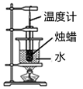
A.烛蜡应碾碎后放入试管中
B.温度计的玻璃泡应插入烛蜡内部
C.“水浴法”加热可以使烛蜡受热均匀
D.烛蜡熔化过程中，温度逐渐上升，说明烛蜡是晶体
3.学习和生活中常用到下列光学器具：①显微镜②穿衣镜③潜望镜④汽车观后镜⑤老花镜⑥近视镜。其中利用光的反射定律制成的是
A．②④ B．④⑥ C．②③④ D．③④⑥
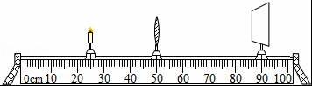
4.做“探究凸透镜成像规律”的实验中，蜡烛、凸透镜、光屏在光具座上的位置如图所示，这时烛焰在光屏上成清晰的像，下列说法正确的是（ ）
A．凸透镜的焦距可能为10cm
B．图中凸透镜成像的特点应用在照相机上
C．将蜡烛移到光具座40cm刻度线处，保持凸透镜不动，无论怎样移动光屏接收不到蜡烛测像
D．若在蜡烛和凸透镜之间靠近凸透镜放一副近视眼镜，应将光屏向左移动才可再次呈现清晰的像
5.下列有关物理知识的应用，说法正确的是
A．飞机的机翼能获得升力，是应用了流体中流速越大的地方压强越大的原理
B．人用吸管吸食饮料是靠大气压强把饮料“压”进了嘴里
C．体操运动员上杠前给手涂防滑粉是为了减小摩擦力
D．超导材料可应用于电饭锅和远距离输电线
6.享单车是节能环保的交通工具。关于小秦骑共享单车上学的情形，下列说法正确的是:
A.小秦骑行的速度最高可以达到50m/s
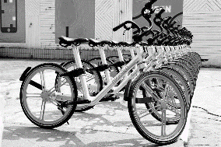
B.小秦骑车转弯时，运动状态没有发生改变
C.小秦下坡时不蹬车，单车越来越快是因为惯性增大
D.在骑行过程中，相对于路旁的建筑物是运动的
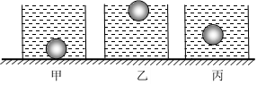
7. 三个相同容器内分别盛满不同的液体，现将三个完全相同的小球轻轻放入容器中，小球静止后的状态如图所示，以下判断正确的
A．液体的密度关系是ρ_{甲}＞ρ_{丙}＞ρ_{乙}
B．液体对容器底部的压强关系是p_{乙}＞p_{甲}＞p_{丙}
C．容器对桌面的压强关系是p＇_{甲}＞p＇_{乙}＞p＇_{丙}
D．小球受到的浮力大小关系是F_{乙}=F_{丙}＞F_{甲}
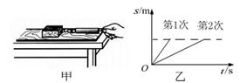
8.（2014 雅安）如图甲图所示，小明用弹簧测力计拉木块，使它先后两次沿水平木板匀速滑动相同的距离，乙图是他两次拉动同一木块得到的距离随时间变化的图像。下列说法正确的是
A．两次木块运动的速度相同
B．木块第一次受到的摩擦力较大
C．两次拉力对木块做的功一样多
D．两次拉力对木块做功的功率一样大
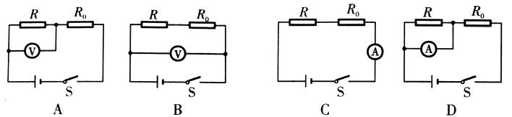
9.小皎参加青少年科学素养大赛,设计了《自动火灾报警器》。报警器中有热敏电阻R和保护电阻R。,其中R的阻值随温度升高而减小,当火灾发生时,温度升高,导致电表示数变大而触发振警装置。图3中能实现上述功能的电路图是

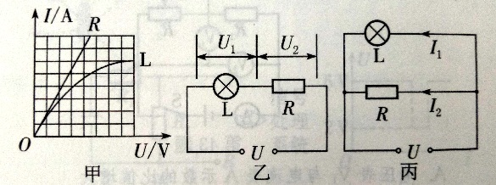
10.甲图是灯泡L和定值电阻R的I-U图象，将L和R先后以乙图和丙图两种方式连在同电源上，若乙图中U_{L}:U_{R}=m，丙图中，I_{L}：I_{R}=n,则下述正确的是:
A.m=nB.m>n
C.m<n D.mn=1
11.（2018 辽阳）如图甲所示电路，电源电压保持不变。电流表A的量程为0﹣0.6A，电压表V₁、V₂的量程均为0﹣3V，滑动变阻器R的规格为“50Ω 2A”。滑动变阻器的滑片P在某点时，电压表V₁、V₂的示数之和为4V，在保证电路各元件安全的最大范围内调节滑片P，其中一只电压表与电流表示数的变化图象如图乙所示。下列说法正确的是（ ）
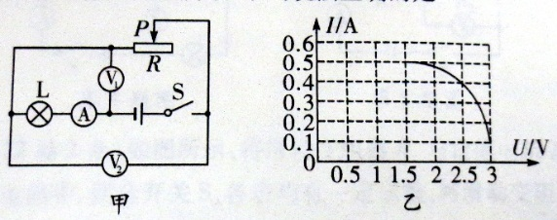
A．电源电压为4V
B．小灯泡的额定功率为0.75W
C．滑动变阻器取值范围是3Ω﹣30Ω
D．整个电路消耗的最大功率为2W
12.如图所示，将条形磁铁固定在静止的小车上，电路连接完整后，闭合开关S时，小车不动。变阻器的滑片P向左移动到某一位置时，小车开始向左运动。则下列变阻器接入电路的方式正确的是
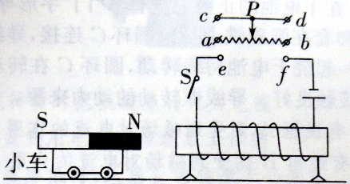
A. a接e、d接f
B. a接e、b接f
C. c接e、d接f
D. c接e、b接f
二、填空题：本大题包括7个小题，每空1分，共14分；请将所填内容写在答题纸对应的位置。
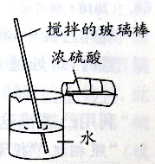
13.如图所示，化学老师在做“稀释浓硫酸”的演示实验时，发现用于搅拌的玻璃棒“折断”了。从物理学角度来看，这一现象是由于__________形成的。
14.“珍爱生命，安全用电”是同学们日常生活中必须具备的安全意识。在家庭电路中，为了防止触电，必把用电器的开关装在_______线上；当发现用电器或电线失火时，必须先_______电源，然后再救火。
15.小丽闻到烧羊肉串的香味，是因为羊肉串分子在做 运动；把一壶2kg的水从25℃加热到75℃，水吸收 J热量（c_{水}=4.2×10³J/（kg•℃））。
16. 6月10日，上海合作组织成员国领导人和有关国际组织负责人齐聚青岛，共商共同发展大计，国家主席习近平主持会议并致开幕词(如图)。现场记者将声音和图像同步传送到电视台利用的是 ；习主席前面的话筒是依据现象制成的，这一原理的能量转化是 。
17. 小智测酸奶的密度，用天平测出酸奶与盒子的总质量是102.8g，将部分酸奶倒入量筒中，如图甲所示，测量剩余酸奶与盒子的质量如图乙所示，量筒中酸奶的质量是g，酸奶的密度是kg/m³。
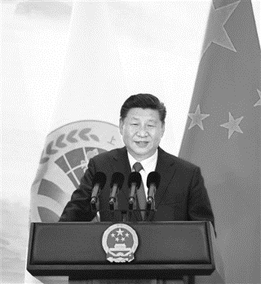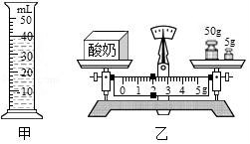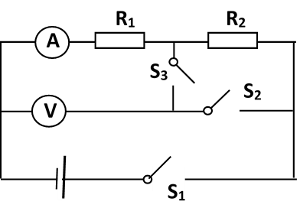18. 如图所示，闭合开关S₁、S₂、S₃时，电压表示数为3 V,电流表示数为0.5 A,R₁在10 s内产生的热量是_______J；闭合S₁、S₃，断开S₂时，电压表示数为2 V，此时R₁与R₂的功率之比为________。
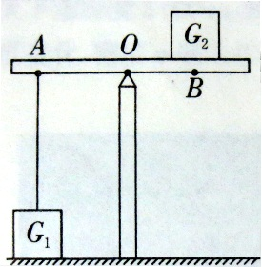
19. 如图所示，一轻质杠杆水平支在支架上，OA=20cm，G₁是边长为5cm的正方体，G₂重为20N. 当OC=l0cm时，绳子的拉力为_______N，此时G₁对地面的压强为2×10⁴Pa. 现用一水平拉力使G₂以5cm/s的速度向右匀速直线运动，经过______s后，可使G₁对地面的压力恰好为零．
三、作图、实验与探究：本题包括6小题，共26分。
20.（2分）如图，F、O点分别为凸透镜的焦点和光心，请完成光路图。
21.（2分）如图甲是教室里的学生座椅，乙图是它的侧面图，要在C点用最小的力F使座椅绕A开始逆时针转动，请在图15乙中画出；①F 的力臂②F的示意图。
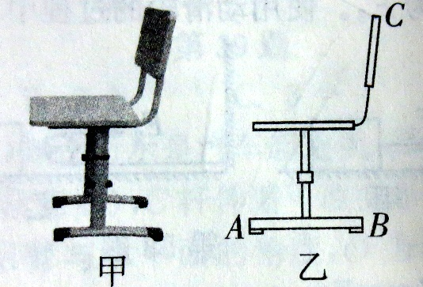
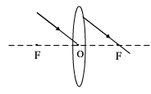

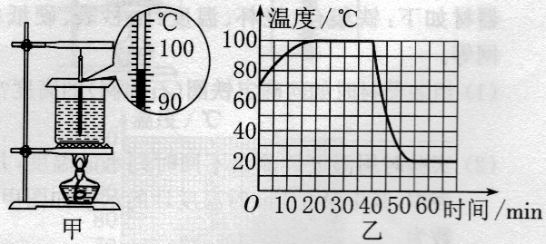
22.（4分）小亮在探究“水沸腾时温度变化的特点”的实验中：
(1)如图甲所示，某时刻温度计的示数是℃。
(2)图乙是小亮根据实验数据绘制的时间—温度图象。由图象可知：水的沸点是℃，分析图像还可以获得的信息有。(写出一条即可)
(3)结合图象提供的信息，在同样的环境下，给一大杯滚烫的热水降温，现有两种方法供你选择：
①先让滚烫的热水冷却5min，然后加一大杯冷水；
②先在滚烫的热水中加入一小杯冷水，然后冷却5min。你认为冷却效果较好的是(选填“方法①”或“方法②”)。
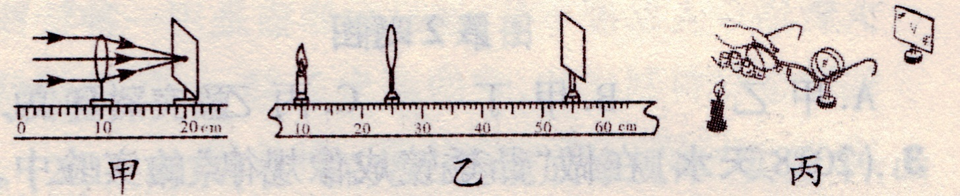
23.（6分） 在《探究凸透镜成像规律》的实验中：
（1）如图甲，平行光正对凸透镜照射，光屏上出现一个最小最亮的光斑，则凸透镜的焦距f=___cm：实验前应调节烛焰、凸透镜、光屏三者的中心，使它们在______高度上。
（2）实验过程中，当蜡烛与凸透镜的距离如图乙所示时，在光屏上可得到一个清晰的倒立、______的实像，活中利用这个规律制成的光学仪器是______。
（3）实验时，由于实验时间较长，蜡烛变短，烛焰的像在光屏上的位置会向方移动______$($选填“上”或“下”$)$。
（4）如图丙，在烛焰和凸透镜之间放一副眼镜，发现光屏上的像由清晰变模糊了，将光屏向透镜移动适当距离后光屏上再次呈现清晰的像，则该眼镜是______眼镜$($选填“近视”或“远视”$)$。
24.（6分）为探究物体在水中受到的浮力大小与浸入水中的体积和深度的关系,小明和小华把装满水的溢水杯放到台秤上,溢水杯口下方放置一空量筒.用细线系住金属块并挂在弹簧測力计上,測力计示数为G.然后将金属块缓慢浸入水中,且始终不与杯接触,如图
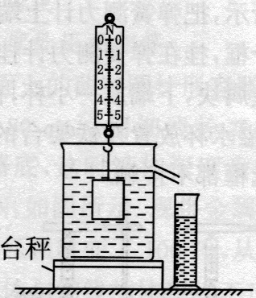
(1)金属块浸没前的过程中,测力计示数逐渐变小,说明浮力大小逐渐_________。据此,小明认为金属块受到________随浸入水中的深增大而增大;而小华则认为浮力随浸入水中的体积增大而增大。根据以上实验你认为下列说法正确的是___________
A.只有小明的观点合理B.只有小华的观点合理
C.两人的观点都不合理D.两人的观点都合理
第28題图

(2)接下来他们继续实验,增大金属块浸没在水中的深度,发现测力计的示数始终不变且为F,据此可得出________的观点不具有普遍性这个过程中金属块受到的浮力F_{浮}=___________。
(3)为了深入研究，他们测出量筒中水的体积V_{排},水的密度用ρ_{水}表示,其重力
G_{排}__________,通过比较数据发现F_{浮}= G_{排}换用不同的物体和液体重复上述实验,都能得出F_{浮}=G_{排},说明决定浮力大小的根本因素是G_{排}。
(4)从金属块开始浸入直至浸没一定深度的过程中台秤的示数变化情况是________________。
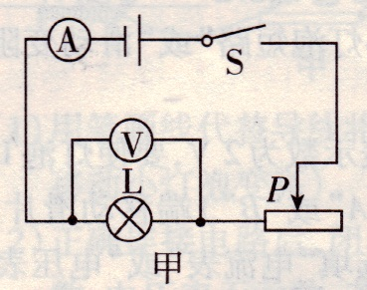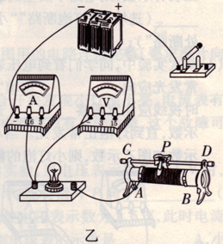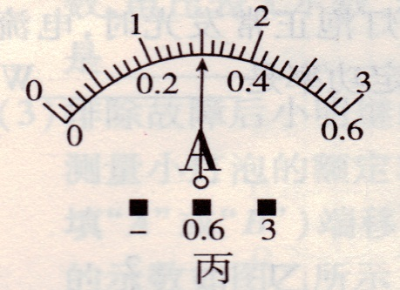25.（6分）小华在“测量小灯泡的额定功率”实验中，所用小灯泡上标有“3.8V”字样，电源电压恒为6V．

（1）根据图甲所示的电路图，请用笔画线代替导线，完成图乙所示实物图的连接；
（2）电路安装并调试好后开始实验，小华在调节变阻器滑片的过程中，眼睛应注视 的示数，直至灯泡正常发光，此时电流表的示数如图丙所示，该电流值为 A，则灯泡的额定功率为 W；
（3）小华刚准备拆除电路结束实验时，同组的小红提出，在调节变阻器滑片使灯泡正常发光时，电压表的示数很难准确达到3.8V，由此可能造成一定的测童误差，她认为小华可以在前面（2）操作的基础上，对电路稍作改动，就能提高测量数据的精确度．请你帮小红补全测量步骤（补全步骤时必须准确阐述接法和操作要点）：
①断开开关， ；
②闭合开关，调节滑动变阻器的滑片，使电压表的示数为 V，并读出此时电流表的示数；
③计算出灯泡的额定功率．
四、计算题：本大题包括3小题，共24分。解答时应写出必要的文字说明，公式和重要的演算步骤，只写出最后答案的不能得分。
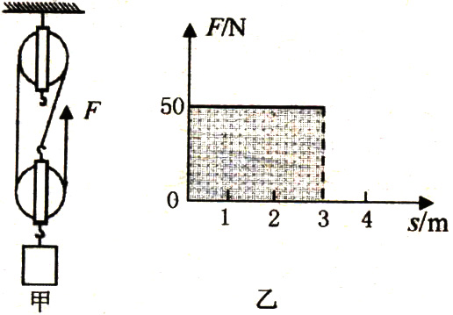
26.（6分）如图甲所示，滑轮组在竖直向上的拉力F作用下，将重为105N的物体匀速提起，在5s时间内绳子自由端移动的距离为s=3m。图乙是滑轮组工作时的拉力F与绳自由端移动 距离s的关系图。
（1）计算物体上升的速度。[来源:学科网]
（2）图乙中阴影部分的面积表示的物理量是________，并列式计算出该物理量。
（3）计算滑轮组提升该重物时的机械效率。
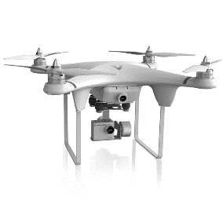
27. （8分）如图所示为某品牌四旋翼无人机，该无人机具有一键起降和返航，空中悬停、高清拍摄、GPS 定位等功能,下表是该无人机的部分参数：
整机质量 | 2kg | 电池额定电压 | 15V
最大上升速度 | 6m/s | 电动机工作电压 | 12V
最大下降速度 | 2m/s | 悬停时每个电动机功率 | 50W
最大水平速度 | 16m/s | 电动机数量 | 4
在某次火灾中，该无人机参与火情的勘测，它先以最大速度匀速直线上升，且达到 60 m 高处时，再以最大速度水平匀速直线飞行到达 1.6 km 远处的火场上空。若无人机整个过程四个电动机同时工作，电动机将电能转化为机械能的效率为 90%。假设无人机以最大速度匀速直线上升时，受到的阻力大小为 10 N，通过计算回答下列问题：( g 取 10 N/kg )
(1)无人机以起飞到火场上空，这一过程共耗时多少秒?
(2)无人机到达火场上空后悬停观测 10 分钟，则 10 分钟内电动机消耗多少电能？
(3)无人机以最大速度匀速直线上升 60 m，这个过程中消耗多少电能？
28.（8分）图甲是小明家电热水壶内部的简化电路图，其中R为加热管，只2为限流电阻，只有加热管放出的热量能被水吸收是温控开关(也叫防干烧开关），S、S2是手动开关，调节 S、S2可以使电热水壶分别处于加热和保温状态，右表是该电热水壶的铭牌.
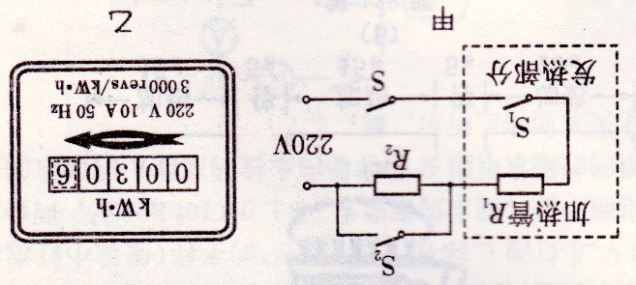

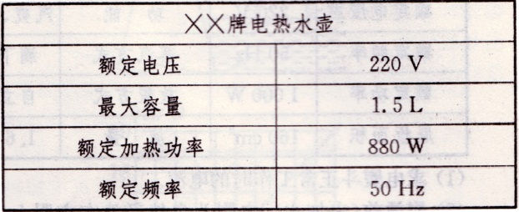
(1)加热水壶处于加热状态时，手动开关s、s2应处于什么状态？正常工作时，通过加热管R1的电流为多少？
(2)电热水壶正常工作，在1标准大气压下，将一满壶初温为20 °C的水烧开，水需要吸收多少热量？ [C水=4.2×10³ J/(kg.°C)]
(3)水烧开后，让电热水壶处于保温状态，若R2 = 165Ω，则电热水壶的保温功率为多少？
(4)小明发现在晚上用电高峰时烧开一壶水比白天用时长，晚上他进行了测量，关掉家里其他电器，仅电热水壶工作，他观察到家里电能表（如图乙）1 min转盘转了40转，则晚上烧水时电热水壶的实际功率为多少？

